Дата: 25.10.24
Группа: Мср-0424

Дисциплина: Литература
Преподаватель: Тухбатуллина Эльмира Марселевна

Задание 1. Изучить материал.
Задание 2. Написать хронологическую таблицу по творчеству И. Тургенева
Творчество Ивана Сергеевича Тургенева
Иван Сергеевич Тургенев – знаменитый русский поэт, драматург, публицист, чей вклад в развитие литературы второй половины XIX сложно переоценить. Новаторская художественная система Тургенева повлияла на поэтику, как русского, так и западноевропейского романа. Работая в направлении реализма, он первым обратил внимание на новый тип человека шестидесятых.

Происхождение и ранние годы
Родился будущий великий литературный деятель 9 ноября 1818 года в Российской империи (город Орел). Его семья принадлежала к старинному роду тульских дворян Тургеневых.
Отец — Сергей Николаевич Тургенев, дворянин. Был служащим кавалергардского полка. Молодой красавец вел беззаботную жизнь и быстро разорился. Чтобы поправить положение, ему пришлось заключить брак по расчету.
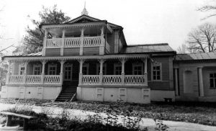
Усадьба Спасское Лутовиново
Мать — Варвара Петровна Тургенева (в девичестве Лутовинова), состоятельная дворянка. Несмотря на хорошее социальное положение, ее молодость сложно было назвать счастливой. Брак тоже оказался не удачным. Она сочетала в себе черты властной крепостницы и образованной женщины.
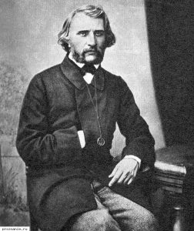
Тургенев в студенческие годы
Маленький Тургенев рос в непростой семье: деспотичная мать, ветреный отец. В 1830 году Сергей Николаевич оставляет жену и троих сыновей, чтобы жить самостоятельно.
В детстве Тургенев жил в имении Спасское-Лутовиново, расположенном недалеко от города Мценска. В возрасте 9 лет он вместе с семьей переезжает в Москву и поселяется в доме на Самотеке.
Иван считался любимым сыном, но и он иногда терпел побои от деспотичной матери. Но, несмотря на непростой характер, она дала хорошее воспитание детям.

Образование
Получив начальное домашнее образование, Тургенев продолжает учебу в московских пансионах.
В 1833 году Иван поступает в Московский университет на факультет словесности. Из-за старшего брата ему приходится перевестись в университет в Санкт-Петербурге. Здесь он учится на философском факультете. В это время Тургенев очень увлекается научной деятельностью и после окончания университета пишет диссертацию, но так ее и не защищает. Интерес к науке навсегда вытеснила настоящая страсть к литературе.

Творчество
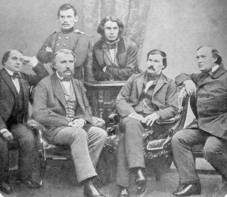
Тургенев с собратьями по перу из «Современника»
Тургенев рос в творческой семье: мама была образованной, начитанной женщиной, говорила и читала по-французски; отец воспитывал в детях любовь к своей культуре, просил их писать ему письма только на русском языке. Кроме Сергея Николаевича, любовь к русской литературе прививал Ивану один крепостной камердинер.
Будучи на третьем курсе университета, Иван Сергеевич создает свою первую поэму «Стено». Сочинение он отдал преподавателю, чтобы узнать его мнение. Профессор Плетнев на лекции проанализировал поэму перед студентами, не раскрывая авторства Тургенева. Вердикт был суровым, начинающему литератору еще было над чем работать, однако преподаватель отметил, что перспектива есть. Слова одобрения с долей критики Тургенев воспринял положительно и вдохновился на создание новых сочинений. А в 1838 году профессор опубликовал несколько его стихотворений в журнале «Современник».
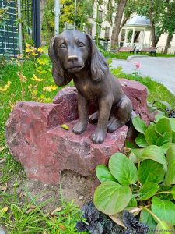
Памятник Муму в Москве
В период с 1830 по 1850 год Тургенев познакомился со многими известными литераторами. Ощутимое влияние на творчество Тургенева оказала стилистика поэзии Лермонтова. Наиболее это проявилось в стихотворении «Исповедь», которое напоминает «Думу» Лермонтова.
Важным для Ивана Сергеевича было и знакомство с литературным критиком Белинским. Дружба с ним повлияла на создание таких сочинений: «Параша», «Бретер», «Три портрета».
В 1847 году в журнале «Современник» начинают публиковать «Современные заметки» и «Записки охотника» Тургенева. Эти сочинения приносят автору известность.
С конца 40-ых годов Иван Сергеевич активно познает основы драматургии, пробует себя в этой области. Он считал эталоном драматургию гениального Гоголя.

Основные произведения
В 1852 году, находясь в ссылке в родном селе, Тургенев пишет рассказ «Муму», в котором отображает тяжелую судьбу крепостников. Из-за своей симпатии к бесправной части населения автор снискал немилость власти.
В 1861 году писатель пишет роман, которому будет суждено стать символом эпохи – «Отцы и дети». В нем правдиво описана проблема двух поколений.

К основным произведениям относятся также: романы «Дым», «Новь»; рассказы и повести «Дневник лишнего человека», «Бежин луг», «Вешние воды». Особое место в творчестве писателя принадлежит повести «Ася». Это не обычная история любви, а конфликт разных характеров и сословий. Ася – личность самобытная, способная на высокие чувства и поступки. Таких девушек, как она, стали называть тургеневскими, благодаря автору. А главный герой – либеральный дворянин, который только думает, что живет не по правилам своего общества, а на самом деле придерживается стереотипного образа мышления.

Последние годы
В 1863 году Иван Сергеевич уезжает в Германию. Там он заводит знакомства со многими знаменитыми западноевропейскими писателями. Узнавая новое, Тургенев не забывает прославлять русскую литературу. Вскоре он становится знаменит в Европе.
В 1879 году Тургенев становится почетным доктором Оксфордского университета.
С 1882 года писатель начинает страдать от разных болезней. А в 1883 году в Буживале его не стало.

